**ЛАБОРАТОРНА РОБОТА № 1**

**Створення діаграм варіантів використання**

**Навчальна та виховна мета**: дослідження процесу аналіза вимог та набуття практичних навичок щодо побудови діаграм варіантів використання.

**Навчально-матеріальне забезпечення:** Rational Rose/StarUML/VisualStudio

**Наочні посібники:** методичні рекомендації щодо виконання роботи в електроному вигляді.

**Завдання**

1. Ознайомлення з редакторами UML-діаграм

2. Аналіз вимог предметної області

3. Розробка діаграми варіантів використання системи

4. Специфікація прецедентів

1. Ознайомився з редакторами UML діаграм.

2. Я обрав тему на предмет та на дипломну роботу, тему – помічник для ведучого гри «Мафія», отже проаналізуємо вимоги для такого продукту.

**Бізнес-вимоги**

1. Основні цілі: проект створюється з метою спрощення роботи ведучого гри «Мафія».

3. Представлення проекту: проект буде реалізовано у мобільному додатку, що містить структуровану інформацію по даній тематичній області.

**Функціональні вимоги**

1. Кастомізація гравців. Вибір імені, номеру та загальної кількості гравців.
2. Наявність таймеру для кожного раунду, довжину раундів можна налаштувати перед початком гри
3. Підказки загальних фраз для ведучого у кожному раунді.
4. Спеціальний інтерфейс для голосування.

**Нефункціональні вимоги**

1. Сприйняття

* Час, потрібний для навчання інструментами роботи з інформаційною системою для звичайних користувачів – 15 хвилин.
* Інтерфейс представлення ІС повинен бути інтуїтивно зручним для користувача та не вимагати від нього додаткової підготовки.

2. Надійність

* Відсутність помилок

3. Продуктивність

* Безперервна робота, без зниження продуктивності.

4. Можливість експлуатації

* Оновлення версій – Оновлення версій повинно здійснюватися в

автоматичному режимі залежно від вподобань користучів.

**Системні вимоги**

1. Вимоги до середовища виконання: Система повинна задовільняти вимогам на телефоні, що знаходиться в наступній мінімальній комлектації:

• 128Мб памяті

• Процессор з тактовою частотою 600MHz

• Операційна система Android

**Бізнес правила**

Система повинна відповідати всім стандартам інтерфейса користувача Android.

**Антивимоги**

1. Не використовує інформацію, заборонену нормами моралі та заканодавством.

2. Не використовує інформацію, що є недійсною або може зашкодити психіці користувачів.

Діаграмма використання

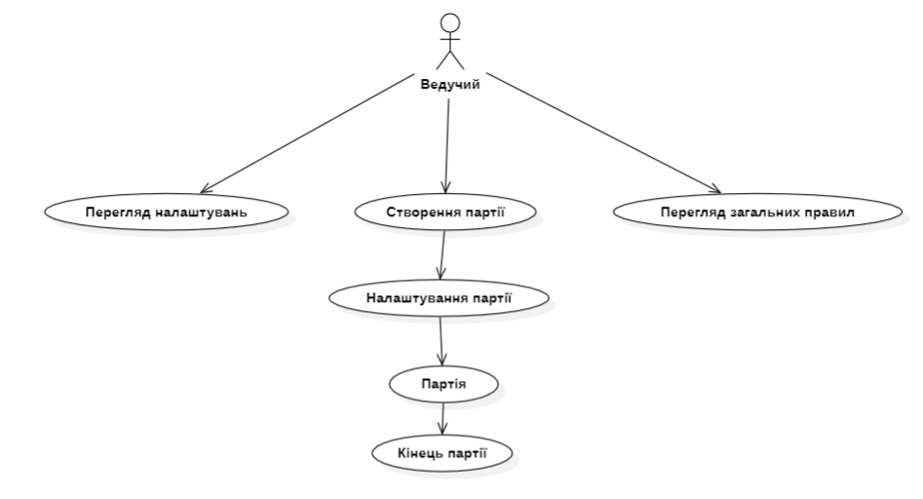

Специфікація прецендентів

|  |  |  |
| --- | --- | --- |
| Ім’я варіанту використання: Перегляд налаштувань | | Рівень важливості: високий |
| Основний актор: Ведучий | | |
| Короткий опис: | Перехід з головного меню до налаштувань додатку | |

|  |  |  |
| --- | --- | --- |
| Ім’я варіанту використання: Перегляд правил | | Рівень важливості: високий |
| Основний актор: Ведучий | | |
| Короткий опис: | Перехід з головного меню до екрану з переліком правил | |

|  |  |  |
| --- | --- | --- |
| Ім’я варіанту використання: Створення партії | | Рівень важливості: високий |
| Основний актор: Ведучий | | |
| Короткий опис: | Перехід з головного меню до екрану створення партії | |

|  |  |  |
| --- | --- | --- |
| Ім’я варіанту використання: Налаштування партії | | Рівень важливості: високий |
| Основний актор: Ведучий | | |
| Короткий опис: | Введення налаштувань до поточної партії | |

|  |  |  |
| --- | --- | --- |
| Ім’я варіанту використання: Партія | | Рівень важливості: високий |
| Основний актор: Ведучий | | |
| Короткий опис: | Безпосередньо сама партія | |

|  |  |  |
| --- | --- | --- |
| Ім’я варіанту використання: Кінець партії | | Рівень важливості: високий |
| Основний актор: Ведучий | | |
| Короткий опис: | Кінець партії, вибір переможців | |